7кл. Тема «Подготовка к экзамену»

Домашнее задание: Билеты по муз. литературе №5, №6, №7, №8. Выполнить письменно. Подписанный сканвариант выполненного задания (файл) или его фото (Ф.И. ученика класс) отправить на электронный адрес muz0103@yandex.ru
Билет №5
- Назвать группы инструментов симфонического оркестра. Какие инструменты используют в оркестре, но не входят ни в одну из этих групп?
- Перечислить оперы с историческим сюжетом; со сказочным сюжетом (автор, название).
- Посмотрите информацию по ссылке https://41f06556-98d6-4281-ab4b-dc73dad583e2.now.sh/#/symph_orchestra (карточки)

- Посмотрите произведения Бородина, Римского-Корсакова.

Билет №6
- Какие вы знаете произведения, имеющие несколько редакций?
- Кто из известных русских композиторов получил образование в консерватории, и кто сам преподавал в консерватории?
_____________________________________________________________

Билет №7
- Что такое цикл? Привести примеры разных циклов.
- Кого из композиторов мы называем романтиками? Какие новые жанры появились в их творчестве?

2.Посмотреть информацию по ссылке, листая по стрелочкам
https://12d94768-61cc-4a6e-8280-6d73805e2555.now.sh/#/romantism_definition
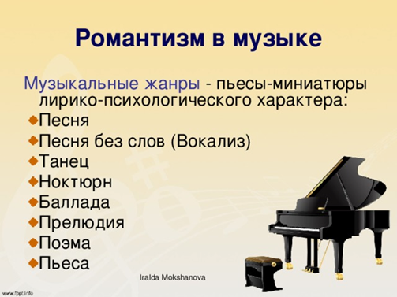

Билет №8
- Назвать танцы популярные в XVIIIв. В творчестве каких композиторов они встречались?
- Как определил П.И.Чайковский жанр оперы «Евгений Онегин» и почему?

